МКОУ Юргамышская СОШ

Интернет в моей жизни.
Размышления — воспоминания.
(из опыта работы)

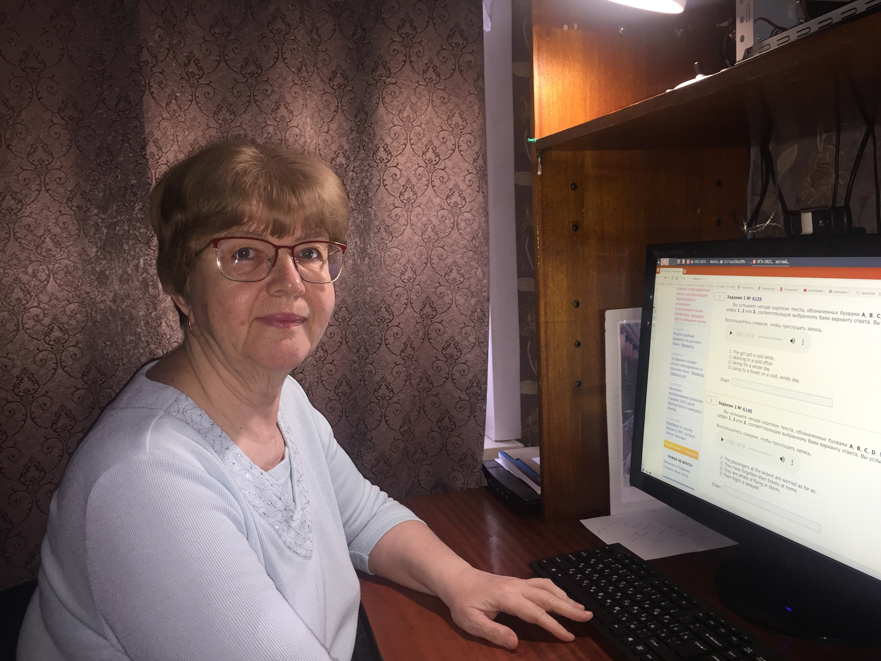

Автор: Андриевских Г.Н.,
учитель иностранного языка
МКОУ Юргамышская СОШ

пгт Юргамыш, 2021
Любой рассказ принято начинать с того, как все начиналось. А началось все где-то четверть века тому назад, когда в моей жизни появился компьютер и изменил ее раз и навсегда. Наша семья тогда сумела скопить нужную сумму денег и приобрести компьютер. Это была радость для всех, особенно для детей. А поскольку мой муж - системный инженер, как тогда говорили, компьютерщик, — то именно он меня научил и до сих пор обучает пользованию компьютером и разными компьютерными технологиями, а учиться приходится постоянно, ведь процесс обновления не останавливается.
Я работаю в школе учителем английского языка уже 39 лет, и все эти годы — на одном месте, в одной школе...И вот уже 20 с лишним лет из этих 39 на моем столе стоит компьютер, и в школе, и дома. Тогда, много лет назад, я, как и другие учителя, открывшие для себя чудеса компьютерной техники, пришла к тому, что все мои деловые бумаги, дидактический и раздаточный материал для уроков, таблицы и отчеты, списки и характеристики, записки и заявки — все, что до этого писалось от руки, стало печататься на компьютере, там же раскладывалось по папкам (каталогам), очень удобно сохранялось и чрезвычайно облегчило работу, экономило время во многих отношениях. Потом в моей работе появились электронные таблицы, цифровые фотографии, музыкальные и видео ролики, презентации в Power Point и многое другое, что сделало мои уроки более интересными, современными, разнообразными.
А затем на арену вышел Интернет - Всемирная паутина, именно так, с заглавной буквы! Постепенно начали раскрываться его безграничные возможности. Интернет вывел меня на федеральный сайт it-n.ru - «Сеть творческих учителей».
На этом сайте в 2007 году я стала создателем, организатором и координатором «Сообщества учителей английского языка». В сообществе было несколько тысяч участников. Пришлось учиться всему! Со всей страны ежедневно в сообщество поступали материалы, которые надо было оценить, и если они были пригодны для размещения, то загрузить их в библиотеку сообщества, а их авторам отправить сертификаты о публикации. Помимо создания огромной библиотеки цифровых образовательных ресурсов, я провела три виртуальных выставки — экспозиции с привлечением серьезных экспертов из Москвы и Санкт-Петербурга, организовала несколько мастер — классов для учителей английского языка. На одном из таких мастер-классов я открыла для себя интернет-технологию создания словесных кластеров на сайте Mind42. Применила эту технологию в своей работе в школе. Удалось провести по данной технологии несколько интернет-уроков в старших классах и дать подобный мастер-класс моим коллегам. Работала в сообществе 4 года, имею благодарности от руководства сайта. Но объем работы все время увеличивался, стало трудно совмещать это дело с основной работой в школе, и в конце концов я передала свои функции другому координатору, но оставалась основателем сообщества и входила в экспертную группу. Сайт «Сеть творческих учителей» функционировал еще несколько лет, и, к сожалению, на данный момент прекратил свое существование. У всего на свете бывает начало и конец...
А теперь расскажу о таком чуде, как Скайп (Skype). Люди всегда мечтали не только разговаривать по телефону, но и видеть при этом собеседника. Интернет сделал это возможным и обыденным. Так случилось, что наши две дочери сейчас живут очень далеко от нас, буквально за океаном. Но регулярные разговоры по Скайпу сокращают это расстояние, мы всегда на связи и в курсе всех событий в жизни друг друга, разговариваем и видим родные лица, что очень важно для семьи.
Скайп очень пригодился мне в работе. Пандемия 2020 года серьезно затронула жизнь школы. И весной, во время первой «дистанционки», мне пришлось научиться создавать и записывать видеоуроки, которые потом в нужное время, по расписанию, я транслировала из дома на специально созданной площадке в Скайпе. Это было очень сложно и по затратам времени, и по технологии записи уроков, и по процессу подключения к трансляции по Скайпу. Но в результате коллекция уроков, созданная в период дистанционного обучения, - это моя педагогическая гордость. В них есть все — и объяснение нового материала, и тренировочные тесты, и видеоролики с заданиями, и учебные песенки, и разные упражнения. Была и обратная связь с учениками — во время трансляции урока они в чате писали ответы на тесты, задавали вопросы, получали мои комментарии и оценки. И да, технически я очень многому научилась. Поскольку это были видео-уроки, они сохранились, их можно посмотреть, повторить, показать коллегам. А осенью 2020 го, во время второго перевода школы на удаленное обучение, я работала уже иначе. Пришлось освоить Зум (Zoom) и проводить уроки в онлайн режиме и живом общении через интернет. Это была другая методика, другая технология, больше напоминающая обычный урок в классе, только класс этот был на мониторе компьютера. Зум очень похож на Скайп, как и появившийся позднее Вайбер (Viber), как и аналогичные возможности на других интернет — площадках, но для меня все таки более удобен (а может быть, более привычен?) Скайп. Но вот совсем недавно я открыла для себя разновидность Зума (Zoom) — сервер видеокференцсвязи Jitsi Meet. На нем провожу онлайн уроки сейчас, в период очередного дистанционного обучения. Чем Jitsi Meet нравится и в чем преимущества этого сервера? В том, что не нужно регистрироваться, не нужно заводить аккаунт, просто выходи по ссылке через любой браузер, впиши свое имя, нажми на надпись «присоединиться к конференции» — и ты на уроке!
И сейчас я продолжаю общаться с помощью Скайпа со своими учениками во внеурочное время. Для одних это консультации, для других — дополнительные занятия. Помогаю им готовиться к экзаменам, мы собираемся у мониторов три — четыре раза в неделю и разбираем онлайн варианты ЕГЭ, которые - опять же — предоставляет нам интернет, слушаем и читаем экзаменационные задания, выполняем тесты, обсуждаем и готовим проекты, при этом детям никуда не надо идти, они работают дома. Видим друг друга и общаемся!
Говоря об интернете, конечно, нельзя не упомянуть освоение социальных сетей. Они вошли в жизнь практически каждого человека. Я подружилась с социальными сетями давно, более 10 лет назад, когда еще мало людей знали о них. За это время одни соцсети появились и исчезли из обихода, другие закрепились и стали частью жизни, сложилась некая система в их использовании. Так, в «Одноклассниках» я общаюсь со школьными друзьями, однокурсниками, знакомыми, мне удалось разыскать казалось бы давно потерянных людей. Это здорово! «ВКонтакте» мне нравятся группы по интересам, там я нахожу для себя учебные материалы для педагогов, советы по ремонту и кулинарии, новости из мира горячо мной любимого фигурного катания, шутки, стихи, фильмы, песни и многое другое. В Инстаграме (Instagram) я подписана на страницы любимых актеров, спортсменов — и удивительно, что я могу написать им добрые слова! И они иногда отвечают! В Яндекс Дзен я читаю блоги различных людей, чьи интересы мне близки, например, блоги таких же, как я, учителей - пенсионеров. Новые слова и термины вошли в нашу жизнь, связанные с интернетом, и мы все понимаем, например, что такое «погуглить», «листать ленту новостей», «запостить стори», «скачать видео», «общаться в чате» «выйти по ссылке» и т.д.
Так какую же роль играет интернет в моей жизни? Безусловно, огромную и очень важную. Интернет изменил жизнь, и я рада, что поддерживаю темп этой жизни, что и у меня есть некоторые интернет — достижения. В чем они проявляются? В близком знакомстве с интернетом, в умении искать и находить нужное на его просторах, в овладении сложными интернет — технологиями, в умении ориентироваться в новом для нашего поколения виртуальном пространстве. Интернет добавил в нашу жизнь еще один, огромный, мир, который позволяет нам жить более интересно, насыщенно, разносторонне. И чувствовать себя более молодыми, идущими в ногу со временем!

